**AC**

Practica 2

Fase 2 individual

Grado en ingeniería informática

Francisco Joaquín Murcia Gómez 48734281H

Grupo 1

**Algoritmo de la burbuja**

Este algoritmo es de los algoritmos de ordenación mas sencillos que hay; este consiste en recorrer el vector y si el elemento de la posición n-1 es menor al elemento de la posición n, este los intercambia de lugar pasando de la posición n-1 a la n y viceversa, esto se repite hasta que el vector esta ordenado, una manera de hacerlo, es repitiendo todo tantas veces como elementos tenga el vector, nuestro algoritmo esta hecho con esta lógica.

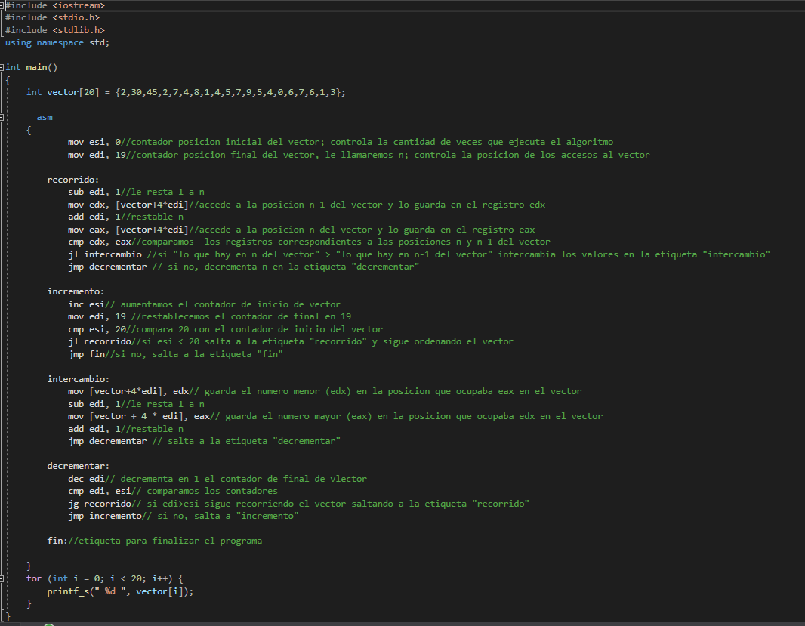A continuación, una foto de del código:

El registro “esi” controla el numero de veces que recorre el vector.

El registro “edi” controla las posiciones del vector, este empieza en 19, ya que el vector contiene 20 elementos.

Nuestro programa consta de 4 etiquetas, que son las siguientes:

Recorrido: este es el encargado de recorrer el vector y mirar si esta ordenado o no, si lo esta salta a la etiqueta “decrementar”, y si no a la etiqueta “intercambio”.

Intercambio: este es el encargado de intercambiar los valores del vector, una vez realizado este intercambio, llama a la etiqueta “decrementar”

Decrementar: este es el encargado de continuar con la ejecución del programa, se encarga de decrementar el registro que controla las posiciones del vector y comprueba si ha acabado de recorrer el vector, en caso afirmativo salta a la etiqueta “incremento”, si no, a la de “recorrido”.

Incremento: esta etiqueta controla la finalización del programa, para ello incrementa el registro “esi” y resetea el “edi”, luego comprueba si “esi” es menor a 20, en caso afirmativo salta a la etiqueta “recorrido”, en caso contrario quiere decir esta todo el vector ordenado y salta a la etiqueta “fin” que básicamente finaliza el programa